1. cmd(명령 프롬프트)를 실행

방법 1 : 작업표시줄 검색클릭 - cmd입력 - 명령 프롬프트 실행

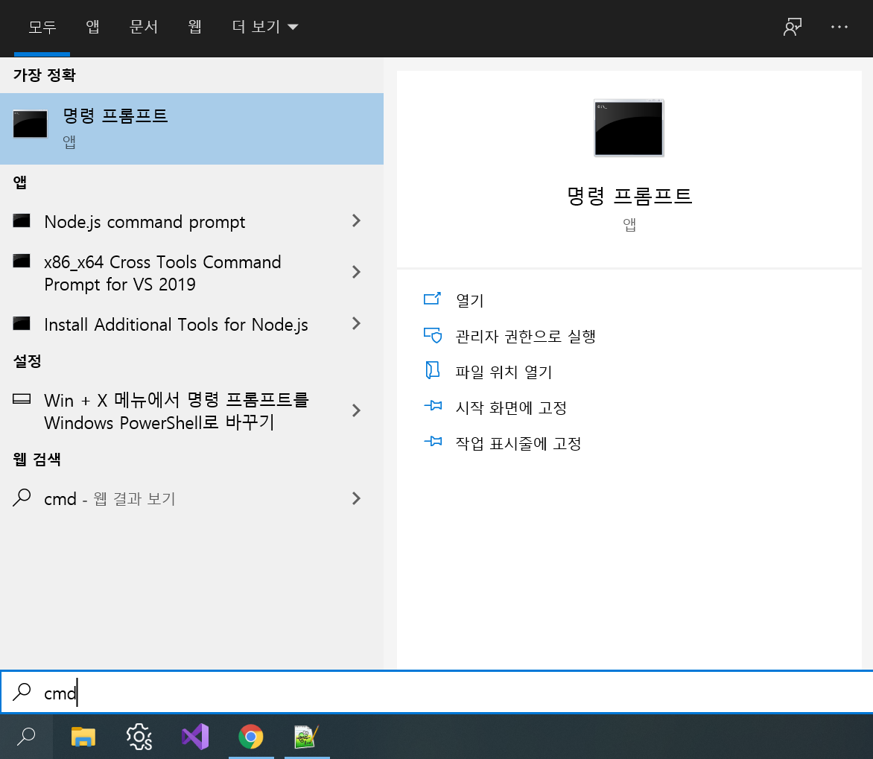

방법 2 : 윈도우키 + R을 누르고 cmd를 입력

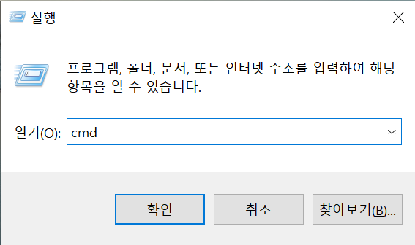

2. 제대로 설치가 되었는지 확인을 위해서 버전확인

2-1. 명령 프롬프트에 node --version을 입력하고 엔터

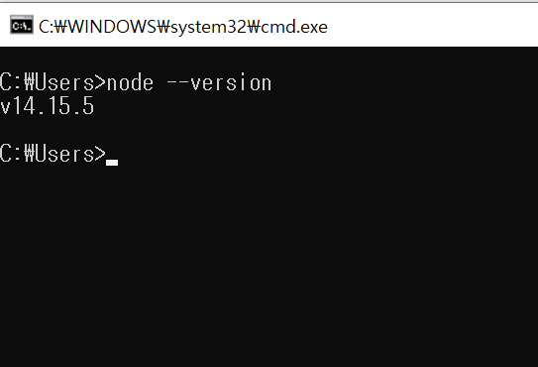

2-2. 명령 프롬프트에 npm --version을 입력하고 엔터

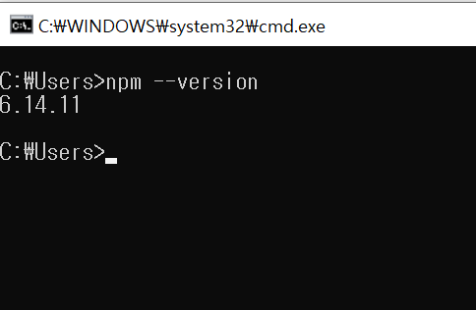

3. Vue.js프로젝트를 생성과 관리하기 위해서 위해서 vue/cli를 설치

npm install -g @vue/cli를 입력하고 엔터

